1. 产品介绍
1.1 产品概述
该变送器采用壁挂防水壳，多用于室外及现场环境恶劣的场合。 RS-WS-*-SMG-*温湿度变送器具有显示功能，实时显示当前温湿度。探头多种类型可选适用于不同现场，广泛适用于通讯机房，仓库楼宇以及自控等需要温度监测的场所。采用标准工业接口4~20mA/0~10V/0~5V模拟量信号输出，可接入现场数显表、 PLC、变频器、工控主机等设备。安全可靠，外观美观，安装方便。
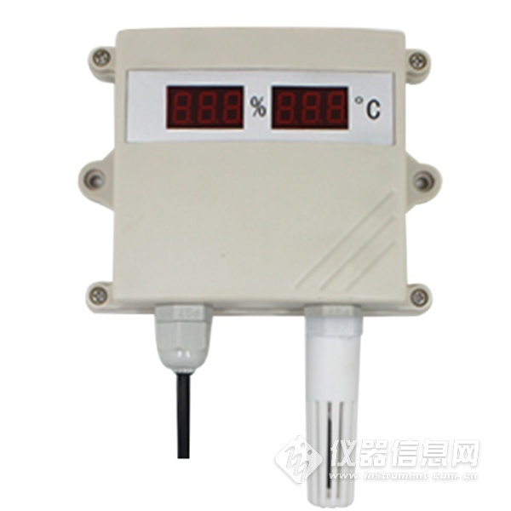
1.2 功能特点
采用瑞士进口的测量单元，测量精准。采用专用的模拟量电路，使用范围宽。10~30V宽电压范围供电，规格齐全，安装方便。可同时适用于四线制与三线制接法。
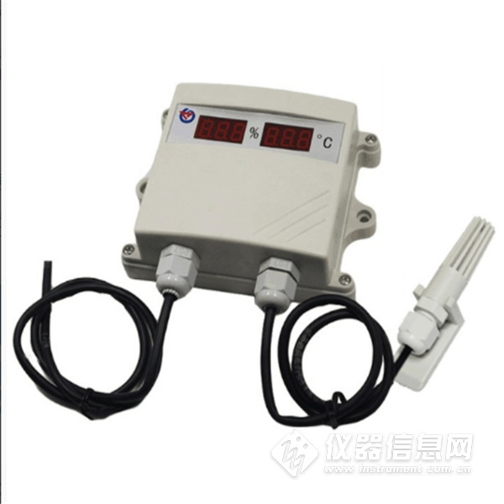
1.3 主要技术指标
直流供电（默认） | 10~30V DC
最大功耗 | 电流输出 | 1.2W
 | 电压输出 | 1.2W
精度  （默认） | 湿度 | ±3%RH(5%RH~95%RH,25℃)
 | 温度 | ±0.5℃（25℃）
变送器电路工作温湿度 | -40℃~+60℃，0%RH~80%RH
探头工作温度 | -40℃~+120℃，默认-40℃~+80℃
探头工作湿度 | 0%RH-100%RH
长期稳定性 | 湿度 | ≤1%RH/y
 | 温度 | ≤0.1℃/y
响应时间 | 湿度 | ≤8s(1m/s风速)
 | 温度 | ≤25s(1m/s风速)
输出信号 | 电流输出 | 4~20mA
 | 电压输出 | 0~5V/0~10V
负载能力 | 电压输出 | 输出电阻≤250Ω
 | 电流输出 | ≤600Ω
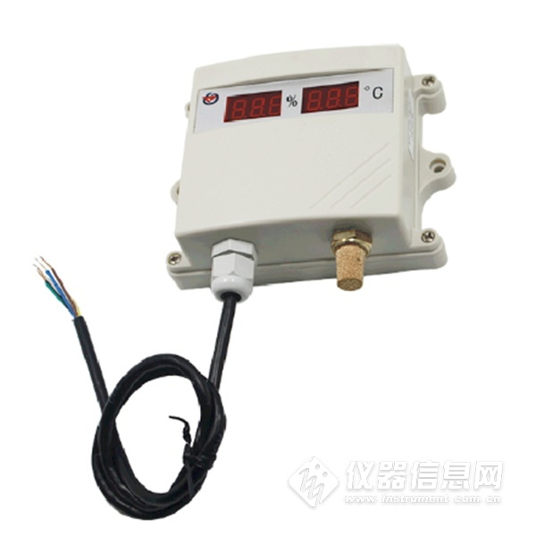

2. 产品选型
RS- |  |  |  |  | 公司代号
 | WS- |  |  |  | 温湿度变送、传感器
 |  | I20- |  |  | 4~20mA电流输出
 |  | V05- |  |  | 0~5V电压输出
 |  | V10- |  |  | 0~10V电压输出
 |  |  | 2- |  | 壁挂王字壳
 |  |  |  | 1- | 内置铜头
 |  |  |  | 2- | 内置PE头
 |  |  |  | 3- | 内置西门子头
 |  |  |  | 4- | 内置精装探头
 |  |  |  | 5- | 外延精装探头
 |  |  |  | 6- | 外延防水探头
 |  |  |  | 7- | 外延高灵敏度探头
 |  |  |  | 8- | 外延普通探头
 |  |  |  | 9- | 外延金属防水探头
 |  |  |  | A- | 外延四分管螺纹探头
 |  |  |  | B- | 外延宽温探头
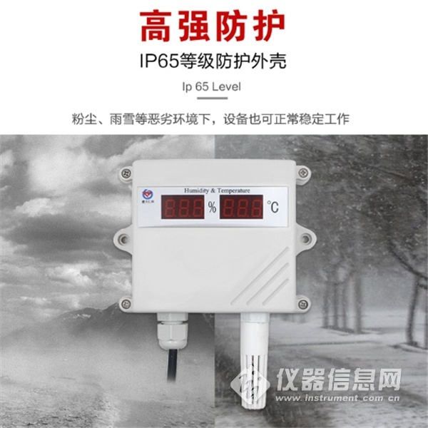​

3.设备安装说明
3.1 设备安装前检查
设备清单：
■ 温湿度变送器设备1台
■ 合格证、保修卡、校准报告等
■ 膨胀塞2个、自攻螺丝2个

